開設！

福祉委員さんのための

ウェブお悩み相談窓口





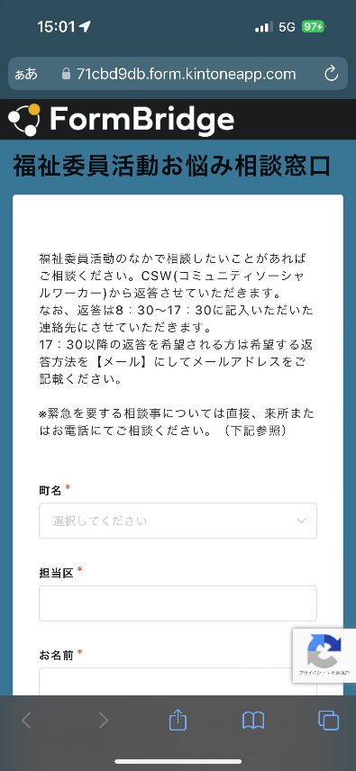





電話での受付時間：平日8：30～17：30まで（土日祝日を除く）

【問合せ先】

社会福祉法人 坂井市社会福祉協議会

坂井市坂井町下新庄18-3-1

TEL：0776-68-5070　FAX:0776-67-2807

**■みくに支部　TEL：82-1170**

**■まるおか支部 TEL：68-5060**

**■はるえ支部 TEL：51-4545**

**■さかい支部 TEL：67-0699**

活動のなかで

不安に思うこと、

悩んでいることがありましたら、

お気軽にメッセージください。

（返答にお時間をいただくこともあります）

電話での相談も

もちろんOKです！

■**みくに支部**TEL：82-1170 ■**まるおか支部** TEL：68-5060

■**はるえ支部** TEL：51-4545　■**さかい支部** TEL：67-0699

■**みくに支部**TEL：82-1170 ■**まるおか支部** TEL：68-5060

■**はるえ支部** TEL：51-4545　■**さかい支部** TEL：67-0699

■**みくに支部**TEL：82-1170 ■**まるおか支部** TEL：68-5060

■**はるえ支部** TEL：51-4545　■**さかい支部** TEL：67-0699

■**みくに支部**TEL：82-1170 ■**まるおか支部** TEL：68-5060

■**はるえ支部** TEL：51-4545　■**さかい支部** TEL：67-0699